CENTRO UNIVERSITÁRIO FAESA

Bruno Correia Barbosa  
Gleidson Queiroz de Jesus  
Luan Miguel Carvalho Azeredo  
Paulo Roberto Figueiredo Junior  
Phellipe Santos Sarmento  
Raphael Ferreira de Moraes  
Tiago de Lima S Abreu

**Relatório Final do Projeto**

Relatório  
Vitória – ES  
2023

Bruno Correia Barsbosa  
Gleidson Queiroz de Jesus  
Luan Miguel Carvalho Azeredo  
Phellipe Santos Sarmento  
Raphael Ferreira de Moraes  
Tiago de Lima S Abreu

**Relatório Final do Projeto**

Relatório apresentado ao curso Tecnólogo de Analise e Desenvolvimento de Sistemas, como parte dos requisitos necessários à ser aprovado na matéria de Projeto Integrador 3.

**Professor:** Howard Cruz Roatti

**Disciplina:** Projeto Integrador 3

**Turma:** Turma 5DC1  
  
  
  
Vitória - ES

2023

**Resumo**

Não é novo a ideia que em solo brasileiro as informações de maior importância, como as relacionadas a área da saúde, são de difícil acesso e até de difícil compreensão por parte tanto de cidadãos comuns, quanto por profissionais das áreas de análise de dados. Por isso, nosso projeto vêm com o objetivo de trazer algumas informações relacionadas a área da saúde de maneira coerente, limpa e organizada para beneficiar leigos e especialistas que procuram por essa informação. Isso será feito através de um site com diversas formas de levar a informação de maneira fácil com gráficos e métodos de pesquisa. O resultado deverá ser um site de fácil navegação e capaz de entregar a informação de maneira fácil e completa.

**Palavras-chave:** Saúde. Hospitais. Informação.

Índice de ilustrações

Figura 1 - Mockup da Página Inicial 8

Figura 2- Total de leitos por Estado 9

Figura 3 - Tela de Cadastro do usuário 9

Figura 4 - Tela de Login do Usuário 10

Figura 5 - Nova tela de Cadastros 10

Figura 6 - Nova tela de Login 11

Figura 7 - Configuração da Conta 11

Figura 8 - Tela de Pesquisa sem aplicar filtros 12

Figura 9 - Tela de Pesquisa após aplicar filtros 12

Figura 10 - Distribuição Geográfica Brasil 13

Figura 11 - Distribuição Geográfica Sudeste 13

Figura 12 - Concentração de hospitais no município do Espirito Santo 14

Figura 13 - Menu de Escolha de Estado 14

Figura 14 - Comparar dados entre município e estado 15

Figura 15 - Comparação entre municípios menu 16

Figura 16 - Comparação entre municípios 16

Figura 17 - Comparação entre municípios - gráfico modificado 17

Figura 18 - Tela de contato 18

Sumário

1 Introdução 5

2 Ferramentas 6

2.1 Banco de Dados: MariaDB 6

2.2 Gráficos: Chart.JS 6

2.3 Mockups: Canvas 6

2.4 Linguagem da Programação: C# 6

3 Mockups 7

4 Desenvolvimento do Projeto 8

4.1 Pagina Inicial 8

4.2 Telas de Login e Registro 9

4.3 Pesquisa Especificas 12

4.3.1 Distribuição Geográfica 12

4.3.2 Distribuição por Estados 13

4.3.3 Comparação de Dados 14

4.3.4 Importar Dados e Contato 16

5 Conclusão 18

# Introdução

Esse projeto tem como objetivo levar a informação de maneira clara e completa, para isso, será feito um site com registro e acesso de usuários, aonde será mostrado informações sobre a situação de quantidade de leitos, hospitais e entre outras no nosso pais. Sendo assim, nossos objetivos são: Site com boa navegabilidade, conteúdo de fácil entendimento para leigos, mas que também atenda às necessidades dos especialistas.

Para alcançar esses serão usadas ferramentas como Canva para a criação de mockups que irão auxiliar no planejamento inicial do projeto, a linguagem C# para a estruturação de todo o código, o Chart.JS para a implementação de gráficos completos e por fim como Banco de Dados será usado o MariaDB, por ser gratuito e atender bem o escopo do nosso projeto.

# Ferramentas

## Banco de Dados: MariaDB

O MariaDB é um sistema de gerenciamento de banco de dados relacional de código aberto, derivado do MySQL. Conhecido por sua confiabilidade e escalabilidade, é amplamente utilizado em projetos pequenos e sistemas empresariais. Contudo, a escolha desse banco de dados se deu pelo fato da maioria dos membros do grupo ou ja usaram ou pelo menos tinham um certo conhecimento de como usar o MariaDB, o que deixou mais fácil pra equipe de trabalhar e que nos permitiu correr atrás do que não tínhamos experiência.

## Gráficos: Chart.JS

Tendo sido recomendado pelo próprio professor Howard, o Chart.js é uma biblioteca

JavaScript de código aberto que permite a criação de gráficos interativos e responsivos em páginas da web. Com foco na simplicidade e na facilidade de uso, o Chart.js nos ofereceu uma maneira simples e flexível de exibir dados de forma visualmente atraente. A biblioteca suporta vários tipos de gráficos, incluindo gráficos de linhas, de barras, de pizza, de radar e de dispersão e entre outros.

## Mockups: Canvas

O Canvas é uma ferramenta HTML5 e site que permite desenhar e manipular gráficos e animações em tempo real na web. Ele fornece um espaço de desenho dinâmico onde é possível criar elementos gráficos, como linhas, formas, imagens e texto, por meio de programação em JavaScript. O Canvas oferece controle total sobre cada pixel exibido na tela, permitindo a criação de visualizações personalizadas e interativas. Tendo sido esse a ferramenta usada para a criação dos mockups.

## Linguagem da Programação: C#

O C# é uma linguagem de programação moderna e orientada a objetos desenvolvida pela Microsoft. Com sintaxe semelhante ao C, é amplamente utilizado para desenvolvimento de aplicativos desktop, web e móveis. Possui recursos poderosos, como gerenciamento automático de memória, tipagem estática, herança e interfaces. Sua escolha se deu pelo fatos de alguns membros do grupo terem um grande conhecimento na linguagem, e os que não possuíam esse conhecimento tentaram ao máximo auxiliar em funções que não demandasse o conhecimento em C# ou aprenderam para auxiliar nas tarefas que envolviam a linguagem.

# Mockups

Seguindo o que foi definido pelo professor como a entrega da avaliação C1, os Mockups foram criados usando a ferramenta Canva com a função de estabule uma base de ideias sólidas que poderiam ser um guia para todo o grupo durante o desenvolvimento do projeto. Como eles foram usados com intuito de ser uma base, eles serão mostrados neste relatório como um comparativo durante o desenvolvimento.

# Desenvolvimento do Projeto

Desde o início tínhamos a proposta de trazer informações sobre a situação hospitalar dentro do território nacional, sendo assim, com muita pesquisa fomos capazes de obter informações como por exemplo: Número de leitos por Estado, número de hospitais públicos por Estado e por Município e entre outros. E foi com essas informações que começamos a fazer os Mockups se tornarem realidade.

Vale dizer que a ordem no qual cada parte do projeto foi feita é um pouco confusa, pois nos separamos em times para realizar diferentes tarefas e desenvolver diferentes partes do projeto muitas vezes no mesmo período de tempo,. Dito isso, será apresentado e explicado o que foi desenvolvido na ordem nos quais foram feitos, salve algumas exceções como a “Tela de Contatos” e o “Importar Dados”.

## Pagina Inicial

A primeira página pensada e colocada em pratica foi a “Pagina Inicial”, que com o tempo teria seu nome alterado para “Leitos”, essa é a página que contém o gráfico que mostra o total de leitos por Estado. Segue abaixo respectivamente as imagens demostrando o mockup que foi pensado e o produto final referente:

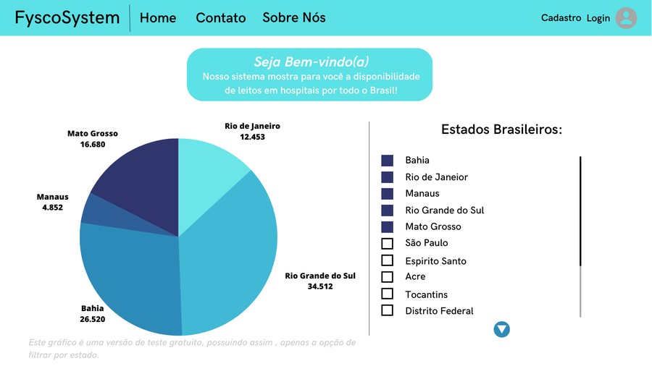

Figura 1 - Mockup da Página Inicial

Com o aprofundar da nossa pesquisa e treino com ChartJS fomos capazes de não só tirar do papel nossas ideias, como também melhora-las como mostra a imagem abaixo:

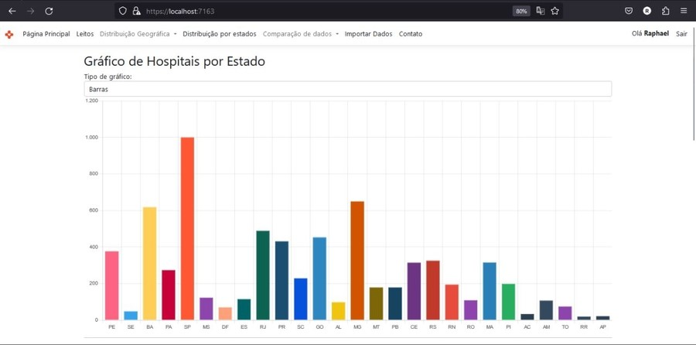

Figura 2- Total de leitos por Estado

## Telas de Login e Registro

São as telas responsáveis pelo cadastro de usuários do sistema e pelo acesso dos usuários cadastrados no sistema. A ideia delas permaneceu semelhante ao que foi pensado nos mockups tendo apenas algumas variações.

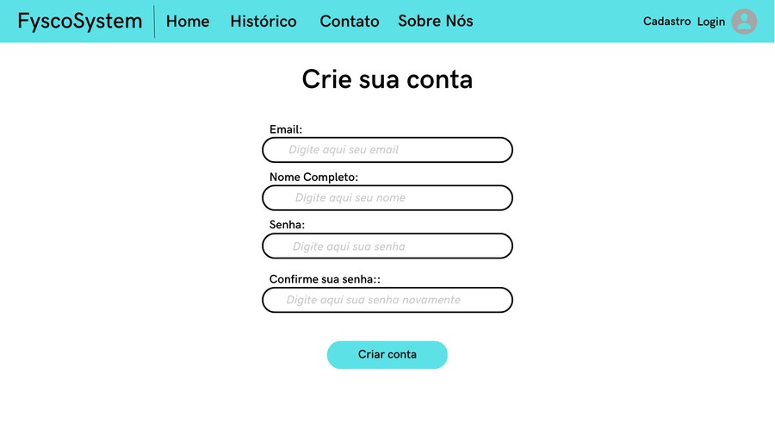

Figura 3 - Tela de Cadastro do usuário

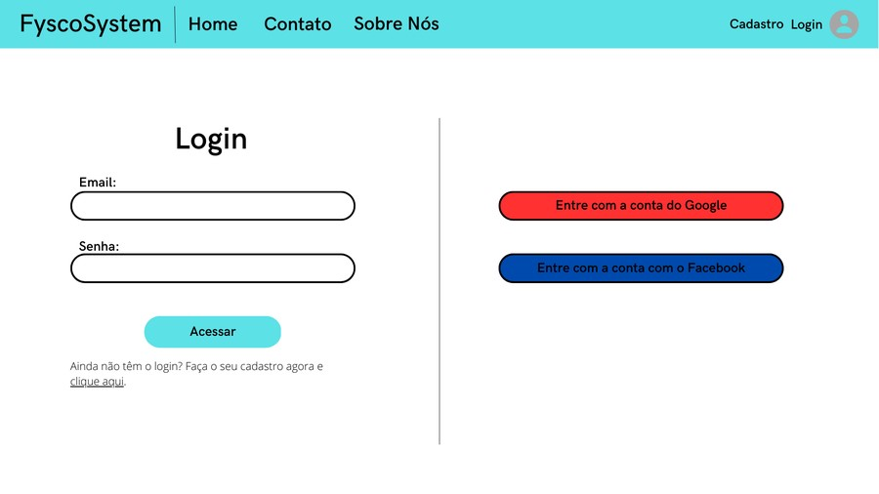

Figura 4 - Tela de Login do Usuário

Seguindo a mesma linha de raciocínio que nossa ideia inicial, decidimos não fazer os logins com Google e Facebook, devido à dificuldade dessas tarefas, sendo assim, decidimos retirar elas do projeto final para podermos nos focar em outras partes do projeto. Com uma mudança nas cores e seguindo um estilo mais moderno, segue o resultado final abaixo:

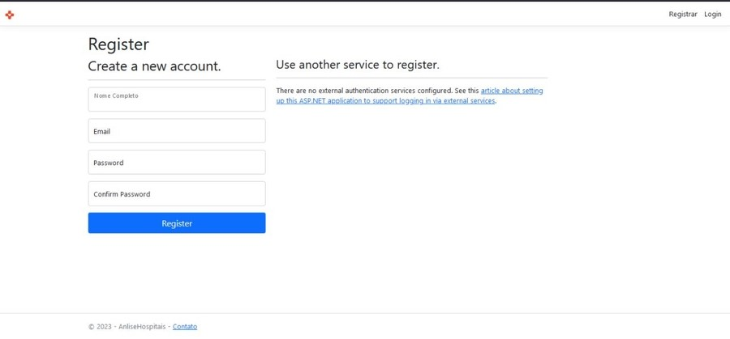

Figura 5 - Nova tela de Cadastros

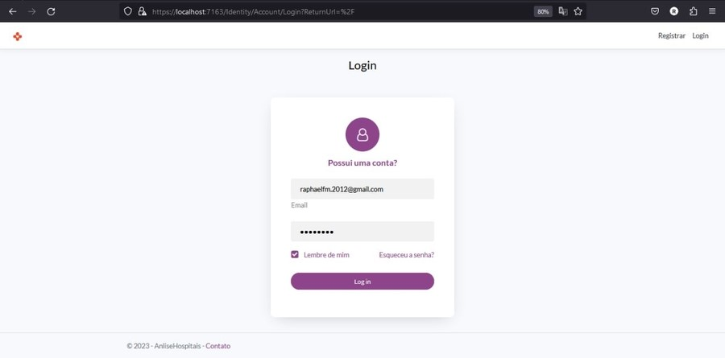

Figura 6 - Nova tela de Login

Enquanto realizávamos essa parte do projeto, nos ocorreu que com o registro e login de usuário feitos, seria viável e benéfico para o nosso sistema que o usuário fosse capaz de ter mais liberdade e controle sobre sua própria conta. Então fizemos uma página de Configurações da Conta para que o usuário tivesse esse controle:

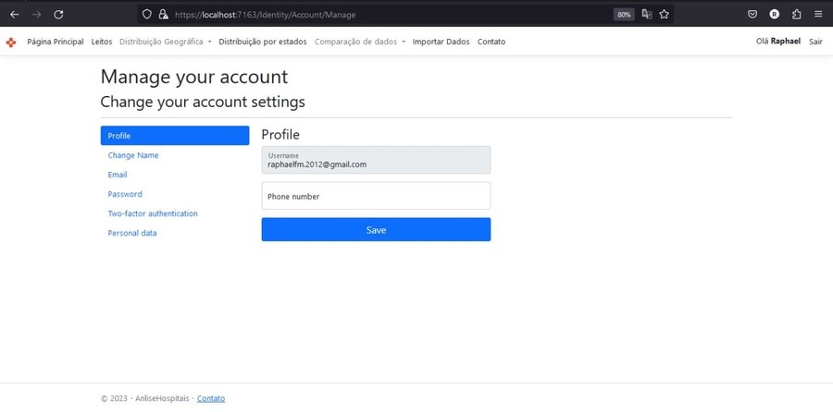

Figura 7 - Configuração da Conta

## Pesquisa especificas

A partir de agora estamos nos campos das pesquisas especificas e muito foi alterado desde a versão original, aonde pensávamos mais como um grande filtro de pesquisa. Contudo, percebemos que seria melhor e mais organizado se fizéssemos gráficos relacionados a informações especificas, com isso teríamos os benefícios de uma melhor organização e um melhor tratamento de dados. Segue abaixo os mockups que representavam a nossa ideia inicial:

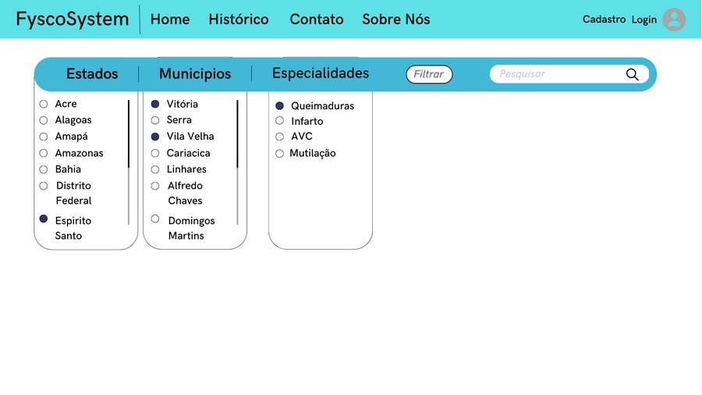

Figura 8 - Tela de Pesquisa sem aplicar filtros

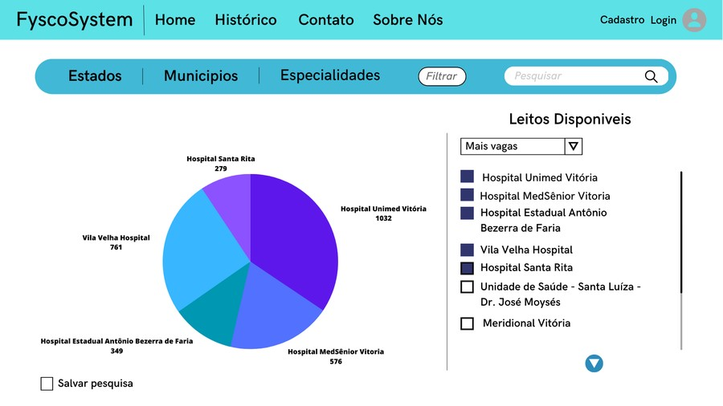

Figura 9 - Tela de Pesquisa após aplicar filtros

### Distribuição Geográfica

É o gráfico que representa a distribuição de hospitais pelo Brasil ou por alguma região especifica como Sudeste ou Norte, trazendo o número total de hospitais em um gráfico de barras horizontais. Segue abaixo imagens demonstrando os gráficos respectivamente mostrando informações em relação ao âmbito nacional e após isso, em relação a região Sudeste.

Figura 10 - Distribuição Geográfica Brasil

Figura 11 - Distribuição Geográfica Sudeste

### Distribuição por Estados

Este gráfico traz a concentração de hospitais nos municípios de um Estado, sendo muito útil para visualizar quais Municípios podem se beneficiar de uma maior atenção das autoridades públicas com a criação de mais hospitais. Segue imagens abaixo:

Figura 12 - Concentração de hospitais no município do Espirito Santo

Figura 13 - Menu de Escolha de Estado

### Comparação de Dados

A comparação de dados pode ser feita de duas maneiras, sendo a primeira, a diferença na quantidade de leitos e hospitais públicos entre um Estado e um Município como segue a imagem abaixo:

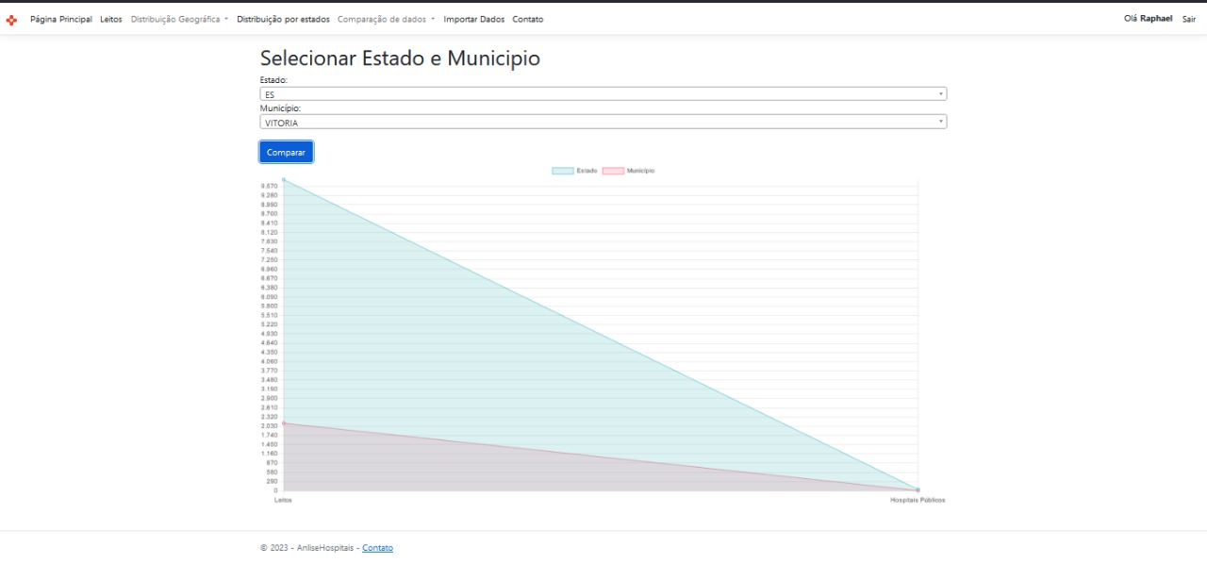

Figura 14 - Comparar dados entre município e estado

Nesse gráfico do lado esquerdo comparamos a quantidade de leitos no estado na linha azul, e na rosa do lado esquerdo a quantidade de leitos do município. Do lado direito na linha azul é a quantidade de hospitais públicos no estado selecionado, e na rosa do lado direito hospitais públicos no município.

Já o segundo gráfico de comparação mostra as especialidades de hospitais por cidade, ou seja, ao selecionar três municípios, você pode ver a diferença de quantidade de hospitais especializados em certas áreas entre eles, como mostra as imagens abaixo:

Figura 15 - Comparação entre municípios menu

Figura 16 - Comparação entre municípios

Também vale dizer que esse gráfico pode ser editado para mostrar o que o usuário quer saber daquela comparação, como por exemplo, retirar o parâmetro de "UTI para Adultos", assim focando mais nas necessidades do usuário:

Figura 17 - Comparação entre municípios - gráfico modificado

### Importar Dados e Contato

Para finalizar temos o botão de "Importar Dados" que fica no menu superior, ele gera um arquivo CSV trazendo os dados do gráfico que você está acessando.

A tela de Contato que não foi planejada inicialmente, mas achamos necessário cria-la para que possamos receber de maneira direta o feedback de nossos usuários, sendo que nela o usuário poderá mandar um e-mail diretamente com as opiniões, críticas e elogios para a equipe.

Figura 18 - Tela de contato

18

# Conclusão

Após meses de trabalho, o sistema que foi criado pela equipe não só é a realização de tudo que foi planejado no começo do desenvolvimento, mas também representa uma significativa evolução do que era planejado. Fomos capazes de criar gráficos que mostram as informações relacionadas a hospitais e a saúde em si, tanto em nível nacional quanto em estadual. Sendo assim, já é possível dizer que nosso objetivo de criar um site onde as informações poderiam ser vistas de maneira limpa e organizacional foi completo.

É claro que ainda há espaço para melhorias no sistema. Mais gráficos, novas formas de ver as informações já existentes e um maior aprofundamento nos conceitos de UI e UX são respostas fáceis para o que pode ser melhorado no site atualmente, além de claro, a possível inserção de mais informações relacionadas a área da saúde. Essas são algumas das coisas que podem ser feitas para que cada vez mais o site chegue o mais perto possível da excelência.

No estado atual do site e com as possibilidades de melhoria, é sensato dizer que é possível que com o esforço continuo da equipe para a melhora da entrega da informação do site, esse poderá ser no futuro, uma ótima plataforma informativa para aqueles que desejam saber sobre a situação do Brasil ou de seus estados federativos em relação a saúde. Pois ao parar para pensar, vemos que faz pouco tempo que saímos de uma situação pandêmica e que talvez se informações como as que foram apresentadas no nosso projeto tivessem sido mostradas de maneira clara e objetiva naqueles tempos, talvez tivesse feito a diferença para as pessoas.